*На правах рукописи*

ПОПОВ

Сергей Александрович

**ЛЕЧЕНИЕ ДИСТАЛЬНОЙ ОККЛЮЗИИ У ПОДРОСТКОВ**

**С УЧЕТОМ ДИНАМИКИ РОСТА И МОРФОФУНКЦИОНАЛЬНОГО СОСТОЯНИЯ ЗУБОЧЕЛЮСТНОГО АППАРАТА**

14.01.14 – Стоматология

АВТОРЕФЕРАТ

диссертации на соискание ученой степени

доктора медицинских наук

Тверь

2013

Работа выполнена в Государственномбюджетномобразовательном учреждениивысшего профессионального образования «Северо-Западный государственный медицинскийуниверситет им. И.И.Мечникова»

Министерства здравоохранения Российской Федерации

**Научный консультант:**

Доктор медицинских наук, профессор**Цимбалистов Александр Викторович**

**Официальные оппоненты:**

зав. каф.ортопедической стоматологии ТГМА,

д. м. н., профессор **А.С. Щербаков**

ведущий научный сотрудник ЦНИИС,

д. м. н., профессор **О.И. Арсенина**

зав. каф.ортодонтии СПб ИНСТОМ,

д. м. н., профессор **Р.А. Фадеев**

**Ведущая организация:**

Государственное образовательное учреждение высшего профессионального образования «Московский государственный медико-стоматологический университет им. О.И. Евдокимова»

Защита диссертации состоится “_____”______________2013 годав___ часов на заседании диссертационного Совета Д 208.099.01 при ГБОУ ВПО Тверская государственная медицинская академия Минздрава России.

С диссертацией можно ознакомиться в библиотеке Тверской государственной медицинской академии и на сайте академии [www.tvergma.ru](http://www.tvergma.ru)

Автореферат разослан «_____» _______________2013 года

**Ученый секретарь диссертационного совета:**

К.м.н., доцент В.В.Мурга

**ОБЩАЯ ХАРАКТЕРИСТИКА РАБОТЫ**

**Актуальность проблемы.** В отечественной и зарубежной литературе проблеме лечения различных видов сагиттальных аномалий прикуса посвящено значительное количество исследований (Хорошилкина Ф.Я., 1986, 1999, 2001; Персин Л.С., 1988; Польма Л.В., 1996; Панкратова Н.В., 1997; Proffit W.R., 1999; Janson G., 2004, 2009) и др.

Дистальная окклюзия зубных рядов является одной из наиболее сложных зубочелюстных аномалий. По данным различных авторов, она встречается у 12,5-31,7% населения (Эль-Нофели А., 1964; Персин Л.С., 1974; Босулаев В.А., 1980; Григорьева Л.П., 1988; Польма Л.В., 1996; Bishara S.E., 1983; Hasund A., 1991).

Уже на ранних этапах формирования дистальной окклюзии, неправильное положение отдельных зубов сопровождается морфологическими, функциональными и эстетическими нарушениями, которые с возрастом, при отсутствии квалифицированной ортодонтической помощи, перерастают в еще более сложную патологию прикуса. Все это отрицательно сказывается как на физическом, так и на психоэмоциональном состоянии подростков, что может привести к характерологическим изменениям личности.

Одним из важных факторов, определяющих формирование зубочелюстного аппарата, являются действия жевательных мышц. Сохранение миодинамического равновесия между мышцами-антагонистами и синергистами создает условия для нормального развития зубочелюстного аппарата, а морфологические изменения, в свою очередь, влияют на функцию жевательных мышц и изменяют движения нижней челюсти (Ильина-Маркосян Л.В., 1974; Meyer C., 2002; Pedroni C.R., 2004; Ferrario V.F., 1996, 2002).

Функциональные отклонения, наблюдающиеся при дистальной окклюзии, в особенности у подростков, представлены в литературе менее широко, чем морфологические (Косырева Т.Ф., 1999; Хорошилкина Ф.Я., 2005; Proffit W.R., 1999; и др.). По мнению многих авторов (Персин Л.С., 1988, 2005; Хорошилкина Ф.Я., 2005; Ferrario V.F., 1996), наиболее полное представление о функциональном состоянии жевательной мускулатуры можно получить методом электромиографии. Несмотря на имеющиеся публикации, посвященные изучению электрической активности мышц челюстно-лицевой области, многие важные вопросы до сих пор остаются нерешенными. Недостаточно изучено влияние изменения функционального состояния жевательной мускулатуры у подростков в процессе и по окончании ортодонтического лечения дистальной окклюзии, а также их влияние на стабильность результата.

Для планирования и прогнозирования лечения у подростков зубочелюстно-лицевых аномалий, при которых имеется дистальная окклюзия, важно определять основное направление роста челюстей (Малыгин Ю.М., 1990, 2006; Хорошилкина Ф.Я., 2001, 2006; Токаревич И.В., 2005; Польма Л.В., 2005; Bjork A., 1977; Braun S.G., 2004; и др.). Однако все еще недостаточно сведений о параметрах, которые должны быть предметом анализа боковых телерентгенограмм головы, с целью определения основного направления роста челюстей. Не уточнены особенности планирования ортодонтического лечения у подростков с дистальной окклюзией при горизонтальном, нейтральном и вертикальном направлениях роста челюстей.

Особенности строения зубных рядов и костей лицевого отдела черепа изучены достаточно подробно, однако диагностика нарушений строения лицевых костей остается сложной из-за низкой информативности большого числа методик анализа телерентгенограмм, которые нередко дают взаимоисключающие результаты (Польма Л.В., 2005, 2008).

В отечественной и зарубежной литературе представлены единичные сведения о значении направления роста лицевого отдела черепа для планирования ортодонтического лечения у растущих пациентов и сохранения достигнутого результата.

Ошибки в планировании лечения дистальной окклюзии у подростков часто приводят к увеличению его продолжительности, во многих случаях к необоснованному назначению удаления отдельных зубов для коррекции патологии, осложнениям и рецидивам (Гиоева Ю.А., 1997, 1999; Зинченко А.Ю., 2003; Лопухова Н.Б., 2006; Baccetti T., 2009; и др.).

Современные высокотехнологичные методы диагностики и ортодонтического лечения изменили ранее накопленные представления о возможности влияния на морфофункциональный статус челюстно-лицевой области, при этом многие вопросы остались нерешенными. Оценка взаимосвязи развития морфологических и функциональных нарушений при формировании дистальной окклюзии у подростков противоречивы.

В исследованиях недостаточно отражены морфологические особенности изменения лицевого отдела черепа в различные периоды его формирования при использовании современной ортодонтической аппаратуры. Мало изучены интенсивность и объем изменений, происходящих при ортодонтическом лечении с удалением премоляров и без их удаления. Нет единого мнения о характере этой зависимости и возможности ее коррекции с применением современной ортодонтической аппаратуры.

Несмотря на большое количество исследований, посвященных ортодонтическому лечению дистальной окклюзии у подростков, единого мнения среди ортодонтов о целесообразности, сроках и тактике проведения такого лечения не существует. Недостаточно четко определены показания и противопоказания к началу ортодонтического лечения дистальной окклюзии в зависимости от направления роста челюстей. Не разработан лечебно-диагностический алгоритм, учитывающий не только анализ дефицита места для отдельных зубов, но и морфологические, функциональные и эстетические нарушения сопутствующие дистальной окклюзии у подростков.

Таким образом, значительная распространенность дистальной окклюзии у подростков, выраженность связанных с ней морфологических, функциональных и эстетических нарушений, отсутствие рациональных схем ортодонтического лечения, противоречивость данных о влиянии на эстетические параметры лица, невозможности прогнозирования целесообразности удаления отдельных зубов и реализации индивидуализированного подхода в диагностике и планировании, послужили основанием для данного научного исследования.

**Целью исследования** является обоснование эффективных методов диагностики и лечения подростков с дистальной окклюзией в зависимости от морфофункционального состояния и направления роста зубочелюстного аппарата.

**Задачи исследования:**

1. Оценить морфофункциональное состояние лицевого отдела черепа у подростков с дистальной окклюзией во II фазе пубертатного периода роста.

2. Определить характер изменений в основании и лицевом отделе черепа в зависимости от направления роста зубочелюстного аппарата.

3. Проанализировать изменения, происходящие в основании и лицевом отделе черепа у подростков с дистальной окклюзией в результате проведенного ортодонтического лечения с удалением постоянных зубов и без удаления.

4. Изучить функциональные изменения зубочелюстного аппарата у подростков с дистальной окклюзией до и после ортодонтического лечения.

5. Определить взаимозависимость изменений параметров лицевого отдела черепа и мягких тканей лица, происходящих в результате современного ортодонтического лечения дистальной окклюзии у подростков с различным направлением роста ЗЧА.

6. Разработать современный диагностический алгоритм определения показаний, методов и тактики лечения подростков с дистальной окклюзией при различной степени выраженности морфофункциональных изменений и направления роста ЗЧА.

**Научная новизна.**

* При комплексном обследовании подростков уточнены клинические признаки дистальной окклюзии при наличии различного направления роста ЗЧА.
* Определена взаимозависимость изменений параметров лицевого отдела черепа и мягких тканей лица, происходящих в результате современного ортодонтического лечения дистальной окклюзии у подростков при различном направлении роста зубочелюстного аппарата;
* Установлена зависимость нарушений функционального состояния жевательной мускулатуры с морфологическими изменениями челюстно-лицевой области у подростков при дистальной окклюзии зубных рядов;
* Создан алгоритм диагностических исследований у подростков с дистальной окклюзией зубных рядов при различной степени выраженности морфофункциональных изменений зубочелюстного аппарата;
* Разработана тактика ортодонтического лечения подростков с удалением и без удаления постоянных зубов с использованием наиболее эффективной аппаратуры.

**Положения, выносимые на защиту:**

1. Доказательство дифференцированного подхода к планированию ортодонтического лечения подростков с дистальной окклюзией зубных рядов, для оценки гармоничности лицевых пропорций, выявления фазы и направления роста зубочелюстного аппарата и функционального состояния жевательных мышц.

2. Необходимость выбора тактикиортодонтического лечения у подростков с дистоокклюзией, в зависимости от фазы пубертатного периода роста, так как это в значительной мере влияет на динамику роста зубных дуг и предупреждает прогрессирование развития зубочелюстных аномалий на скелетном уровне.

3. Сокращение зубных рядов на ранней фазе пубертатного периода роста зубочелюстного аппарата, в значительной степени влияет на морфологический и функциональный статус растущего пациента и в большинстве случаев оказывает негативное влияние не только на профиль мягких тканей, который существенно влияет на эстетику лица, но также приводит к рецидивуортодонтического лечения.

4. Разработка системы комплексной реабилитации подростков с дистальной окклюзией зубных рядов.

**Практическая значимость работы**

В результате проведённых комплексных исследований обозначены доступные диагностические критерии, позволяющие оценить характер нарушений в зубочелюстном аппарате у подростов с дистальной окклюзией в зависимости от направления роста и нарушения функции жевательной мускулатуры.

Использование полученных данных является важным условием для дифференцированного подхода к планированию ортодонтического лечения у подростков с данным видом нарушений.

Разработан алгоритм диагностики, лечения и профилактики зубочелюстных аномалий при дистальной окклюзии у подростков.

Обоснован объем лечебных мероприятий, а также критерии по их выбору с учетом направления роста ЗЧА, морфофункциональных и эстетических нарушений.

**Участие автора в получении результатов**

Автором самостоятельно выполнен аналитический обзор отечественной и зарубежной литературы по теме диссертации, разработан дизайн исследования и информационные карты, проведен набор данных. Самостоятельно проведен анализ материала, интерпретация полученных результатов, их изложение, а также формулировка выводов и практических рекомендаций. Доля автора в накоплении информации − 90%, в статистической обработке − 80%, в обобщении и анализе материала − 100%.

**Апробация работы и внедрение результатов в практику.**

Основные положения диссертации доложены и обсуждены: на научном медицинском обществе стоматологов Cанкт-Петербурга (Секция детской стоматологии) в 2009, 2010, 2011; на IX, X, XI, XII, XIII съездах ортодонтов России (Москва, 2006, 2007, 2008, 2009, 2010); на XII, XIII, XIV, XV, XVI Международных конференциях челюстно-лицевых хирургов и стоматологов – «Новые технологии в стоматологии» (Санкт-Петербург, 2007, 2008, 2009, 2010, 2011); на конференции челюстно-лицевых хирургов и стоматологов «Современная стоматология» (Санкт-Петербург, 2009, 2010); на Международном симпозиуме «OsteopathyOpen – 2009» (Санкт-Петербург, 2009); на научно-практической конференции с международным участием «Междисциплинарный комплексный подход к лечению детей с миофункциональным нарушениями» (Москва, 2010).

Основные научные положения и практические рекомендации внедрены в работу МПЦ ГБОУВПО «Северо-Западный государственный медицинскийуниверситет им. И.И.Мечникова»МинздраваРоссийской Федерации, стоматологической клиники «БиОС», стоматологических поликлиник № 9, 16.

Результаты исследований используются при чтении лекций и проведении практических занятий с клиническими ординаторами и курсантами на кафедре ортодонтии ГБОУ ВПО СЗГМУ им. И.И. Мечникова Минздрава России.

**Публикации.**

По материалам диссертации опубликовано 42 печатных работы, из них 15 – в журналах, рекомендованных ВАК Минобразования РФ для публикации основных результатов научных исследований («Ортодонтия», «Стоматология детского возраста и профилактика», «Институт Стоматологии», «Российский стоматологический журнал», «Вестник СПб МАПО», «Клиническая стоматология», «НАУЧНЫЕ ВЕДОМОСТИ Белгородского государственного университета»), 27 – в материалах Международных и Всероссийских съездов и конгрессов.

**Объём и структура диссертации.**

Диссертация изложена на 264 страницах и состоит из: введения; 5 глав; заключения; выводов; практических рекомендаций и списка литературы, который содержит 320 наименований работ, в том числе 183 отечественных и 137 зарубежных авторов. Работа иллюстрирована 37 таблицами и 128 рисунками.

**СОДЕРЖАНИЕ РАБОТЫ**

**Материалы и методы исследования.**В исследовании обобщены данные, полученные в течение 10 лет (1999-2010 гг.) работы в клиниках кафедры ортодонтии СПбМАПО и стоматологических клиниках «БиОС» и «Дент-Идеал».

Были обследованы 230 пациентов с дистальной окклюзией в возрасте 10-15 лет. Из них 193 были приняты на лечение с диагнозом «дистальная окклюзия» (по данным диагностических исследований имелась II степень сужения длины или ширины апикального базиса одной или обеих челюстей, нарушение соотношения первых постоянных моляров и клыков по II классу Энгля).

В соответствии с задачами исследования 193 обследуемых пациента распределили на три группы (табл. 1).

Таблица 1

Критерии включения и исключения пациентов

|  |  |  |  |  |  |
| --- | --- | --- | --- | --- | --- |
| Группа | Критерий | | | | |
| Включения | | | Исключения | |
| пол | раса | тип роста ЗЧА | Общие | дополнит. |
| I | Лица  обоего  пола | Европеоид-  ная | Нейтральный | Наличие  зубных  протезов;  врожденная  патология;  психические  заболевания | Хроничес-  кая сома-  тическая  патология |
| II | Горизонтальный |
| III | Вертикальный |

У всех пациентов лечение закончено, у 134 из них терапия проводилась без сокращения зубных рядов, у 59 пациентов ортодонтическое лечение сочеталось с удалением отдельных зубов.

Первая группа − 29 пациентов с дистальной окклюзией при нейтральном типе роста ЗЧА (зубочелюстного аппарата):

Ia) без удаления − 24, Ib) с удалением − 5;

Вторая группа − 119 пациентов с дистальной окклюзией при горизонтальном типе роста ЗЧА:

IIa) без удаления − 77, IIb) с удалением − 42;

Третья группа − 45 пациентов с дистальной окклюзией при вертикальном типе роста ЗЧА:

IIIa) без удаления − 33, IIIb) с удалением − 12.

Проведено биометрическое измерение и анализ 386 пар диагностических моделей челюстей и 386 фотографий лица до и по окончании ортодонтического лечения. Проведено телерентгенометрическое изучение 386 боковых ТРГ головы, проанализировано 386 ортопантомограмм челюстей пациентов с дистальной окклюзией до и после окончания ортодонтического лечения, 125 диагностических карт электромиографического исследования.

**Обследование пациентов проводилось по схеме, включающей:**

1. Клинические методы: сбор анамнеза, осмотр.
2. Морфометрические методы – биометрическое изучение контрольно- диагностических моделей челюстей, анализ фотографий лица и окклюзии зубных рядов.
3. Рентгенологические методы −ортопантомография,телеренгенографиячерепа в боковой проекции.
4. Электромиографический метод исследования.

В специально разработанной на каждого больного карте фиксировались данные анамнеза, результаты осмотра органов и тканей полости рта.

Зубочелюстно-лицевые аномалии, особенно сагиттальные аномалии окклюзии, отражаются на эстетике лица. При обращении к врачу-ортодонту подростки предъявляют основные жалобы на неправильно расположенные передние зубы и, в единичных случаях, на нарушенную эстетику лица.

Дляпрактического врача-ортодонта в настоящее время знание степени выраженности дистальной окклюзии позволяет выбрать метод терапии, но его планирование будет обусловлено в первую очередь эстетическими запросами пациентов. Сфера вмешательства врача-ортодонта−гнатическая часть лицевого отдела черепа, а именно: зубы, зубные ряды, альвеолярный отросток верхней и нижней челюстей. Достижение нормализации положения зубов, окклюзионных контактов, восстановление гармонии в гнатической части лицевого отдела черепа наиболее эффективно у растущего пациента.

Возраст пациентов играет большую роль при выборе плана лечения. Так как дистальная окклюзия зубных рядов относится к сагиттальным аномалиям, то, естественно, с возрастом происходит ее усугубление. На наш взгляд, продолжающийся рост челюстей у подростков и качественная диагностика степени морфофункциональных нарушений могут позволить врачу-ортодонту повысить эффективность проводимого лечения. В то же время, будет большой ошибкой для врача не использовать периоды активного роста лицевого отдела черепа для стимулирования роста нижней челюсти при ее микрогнатии.

Целью ортодонтического лечения является достижение морфологического и функционального оптимума.

В таблице 2 представлен перечень методов исследования, использованных в работе, иобъем проведенных обследований.

Таблица 2

Ортодонтические методы обследования (n=193)

|  |  |  |
| --- | --- | --- |
| Методы обследования | N | % |
| Клиническое обследование | 193 | 100 |
| Ортопантомография | 386 | 100 |
| Телерентгенография | 386 | 100 |
| Биометрия | 386 | 100 |
| Фотометрия | 342 | 88 |
| Электромиография | 125 | 65,2 |

С целью определения топографии и выраженности морфологических нарушенийпроанализированы результаты фотометрического изучения профиля мягких тканей лица, изучались контрольно-диагностические модели челюстей в соответствии со стандартной методикой. Для оценки передней и задней ширины и длины зубной дуги измерения проводились в точках Пона.

Для оценки линейных размеров челюстей, взаиморасположения апикальных базисов, анализа соотношения челюстей, определения типа скелетного роста лицевого отдела черепа проводилось исследование телерентгенограмм в боковой проекции.

Телеренгенография выполнялась в стандартных условиях на цифровом рентгенодиагностическом аппарате: «Orthophos XG Plus DS/Ceph» с цефалостатом (Sirona, Германия). Для расчета боковых телерентгенограмм головы применялось программное обеспечение «Dolphin DIGITAL ImagingSystem» (США).

Телерентгенографический анализ проводился по методике, адаптированной для данного исследования, в основе которой лежат методы анализа ТРГ по Jaraback,McNamara.

С помощью подключенного к компьютеру устройства Freely (фирма DeGoetzen, Италия) регистрировали ЭМГ активность.Исследовали m. masseter иm. temporalis на обеих сторонах, справа и слева.

Статистическую обработку полученных результатов выполняли с использованием методов параметрической и непараметрической статистики. Статистическая обpаботкаматеpиалаосуществлялась на ЭВМ с использованием стандаpтного пакета пpогpамм пpикладного статистического анализа (Statistica for Windows v. 6.0).

Кpитический уpовень достовеpности нулевой статистической гипотезы (об отсутствии значимых pазличий или фактоpных влияний) пpинимали pавным 0,05.

**РЕЗУЛЬТАТЫ ИССЛЕДОВАНИЯ**

При оценке характераизменений морфологических параметров,свойственногодистальной окклюзииу подростков,проанализированы параметры ТРГ при различном типе роста ЗЧА, которые показали отклонения от нормативных значений, различающиеся у подростков в зависимости от направления роста зубочелюстного аппарата, чтоозначает необходимость на этапе планирования ортодонтического лечения выбораразличной тактики ортодонтической коррекции прикуса (рис. 1).



Рис. 1Различия линейных параметров на ТРГ челюстей у обследованных подростков с дистальной окклюзией при различном типе роста ЗЧА.

В результате проведённого анализа определили статистически достоверное уменьшениеизученных линейных параметров при вертикальном типе роста, чем при нейтральном и горизонтальном типах роста, что свидетельствует о влиянии направления роста на индивидуальность формирования ЗЧА.

Проанализированы угловые параметры ТРГ при различном типе роста ЗЧА, которые показали отклонения от нормативных значений, различающиеся у подростков в зависимости от направления роста зубочелюстного аппарата (рис. 2).

Для оценки влияния эффективностиортодонтического лечения на выраженность морфологических нарушений проанализированы показатели сагиттального и вертикального несоответствия, выполнен их анализ во всех группах, которым проводилось ортодонтическое лечение.

Отмечена различная динамика этих показателей у подростков с дистальной окклюзией при различном направлении роста, с сокращением зубных рядов и без удаления отдельных зубов.

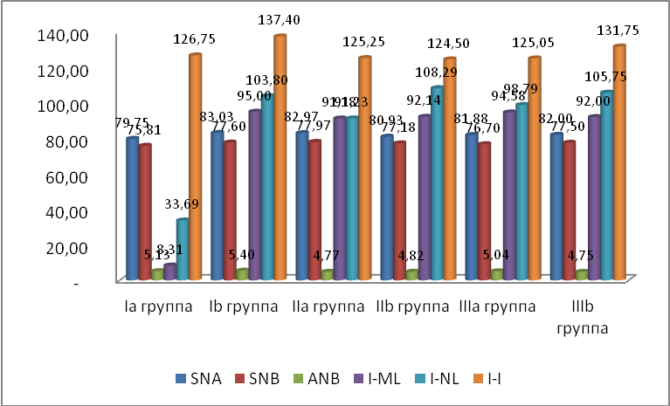

Рис.2. Различия угловых параметров ТРГ у подростков с дистальной окклюзией при различном типе роста ЗЧА.

Определены статистически значимые отличия параметров ТРГ у подростков с дистальной окклюзией при нейтральном типе роста ЗЧА, которые до и после проведенного ортодонтического лечения с удалением отдельных зубов имели в значительной мере негативные, в меньшей - позитивные изменения параметров ТРГ (рис. 3).

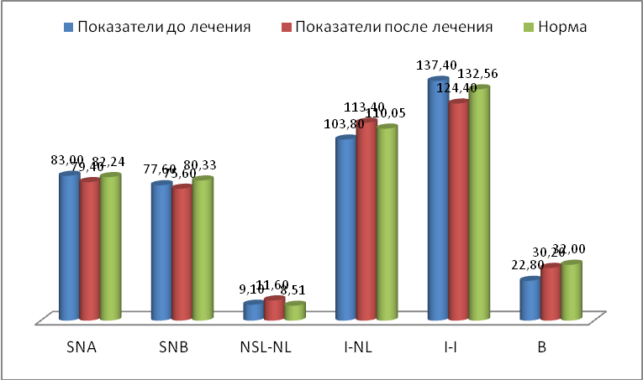

Рис. 3Параметры ТРГ у подростков с дистальной окклюзией при НТР,до и после проведенного ортодонтического лечения с удалением о/з.

Ортодонтическое лечение без удаления в этой же группе продемонстрировало позитивные изменения, которые приближались к значениям нормы (рис. 4).

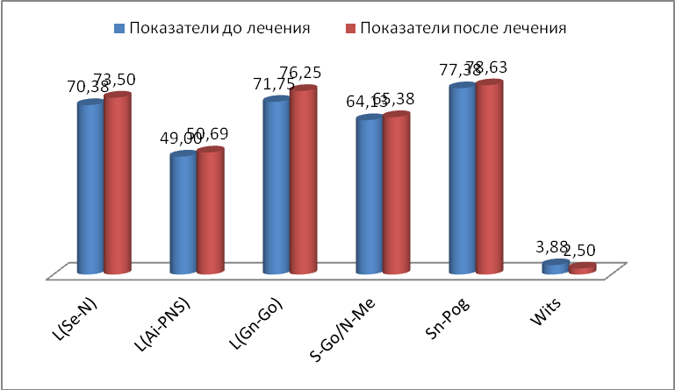

Рис. 4 Параметры ТРГ у подростков с дистальной окклюзией при НТР, до и после проведенного ортодонтического лечения без удаления о/з.

Для подростков с дистальной окклюзией при горизонтальном типе роста ЗЧА, определены статистически значимые отличия параметров ТРГ, которые до и после проведенного ортодонтического лечения с удалением отдельных зубов имели в значительной мере негативные, в меньшей - позитивные изменения (рис. 5), в то время, как лечение без удаления продемонстрировало позитивные изменения, которые в большинстве случаев соответствовали параметрам нормы (рис. 6).

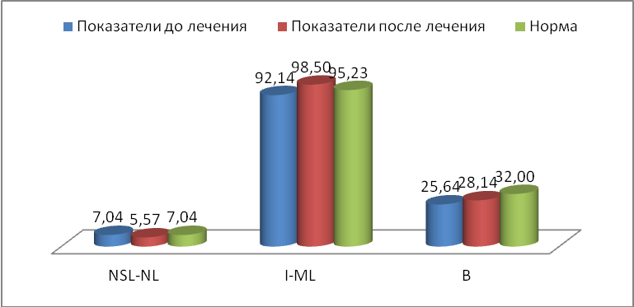

Рис. 5Параметры ТРГ у подростков с дистальной окклюзией при ГТР.

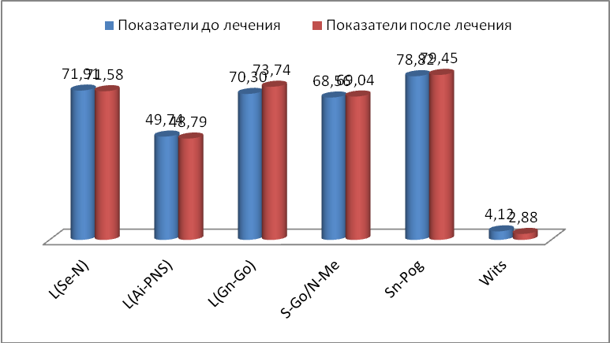

Рис. 6Параметры ТРГ у подростков с дистальной окклюзией при ГТР, до и после проведенного ортодонтического лечения без удаления о/з.

В группе подростков с дистальной окклюзией при ВТР до и после проведенного ортодонтического лечения с удалением о/здостоверно преобладалиболее позитивные изменения угловых телерентгенографических параметров, чемнегативных, при этом ни один из параметров не приблизился к значениям нормы (рис.7), лечение без удаления о/з (рис.8), продемонстрировало больше позитивных изменений, чемнегативных, которые приближались к значениям нормы.

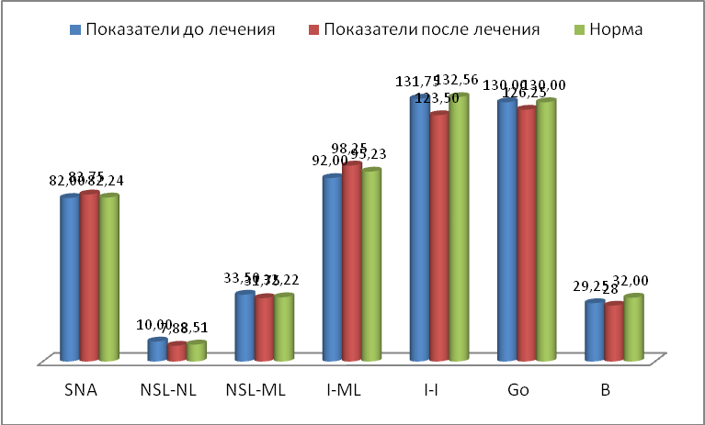

Рис. 7 Параметры ТРГ у подростков с дистальной окклюзией при ВТР, до и после проведенного ортодонтического лечения с удалением о/з.

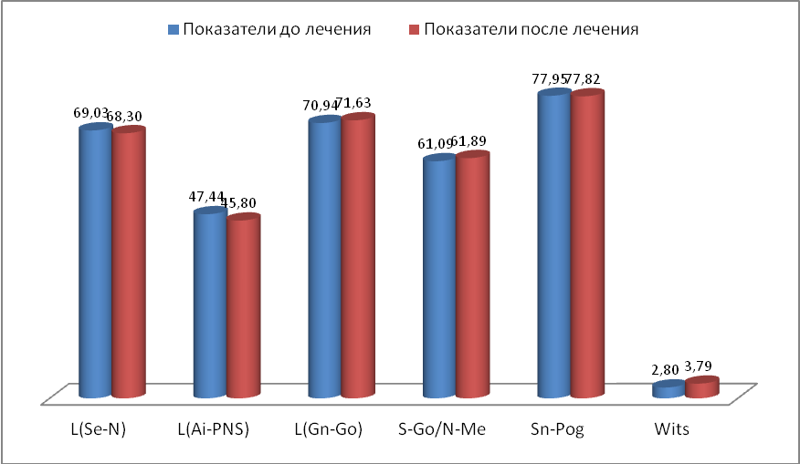

Рис. 8 Параметры ТРГ у подростков с дистальной окклюзией при ВТР, до и после проведенного ортодонтического лечения без удаления о/з.

В результате проведённого анализа статистически значимых изменений параметров ТРГ у подростков с дистальной окклюзией при различных направлениях роста ЗЧА до и после проведенного ортодонтического лечения без и с удалением о/з была определена выраженная взаимосвязь между ранним удалением и нарастанием негативных морфологических изменений, подтверждаемых параметрами ТРГ.

При оценке показателя активности АТТIV (мера активности окклюзионных сил m. masseter по отношению к m. temporalisс обеих сторон) установлено, что у подростков, проходящих лечение с удалением премоляров, отмечаются более отрицательные значения ATTIV, чем у пациентов без удаления (рис. 9).

На основании полученных данных можно утверждать, что в группе подростков, которым в ходе ортодонтического лечения проводилось удаление премоляров, увеличивается нагрузка на ВНЧС, что в последующем может спровоцировать его заболевания.

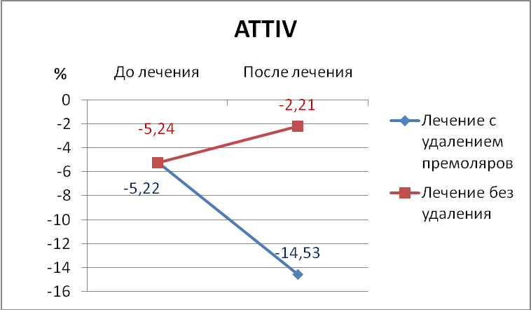

Рис. 9Динамика изменения показателя активности окклюзионных сил m. masseterпо отношению кm. temporalis с обеих сторон (АТТIV).

При оценке индекса бокового смещения (TORS) установлено, что у подростков, проходящих лечение с удалением премоляров, наблюдается средняя степень торсионного скручивания (рис. 10).

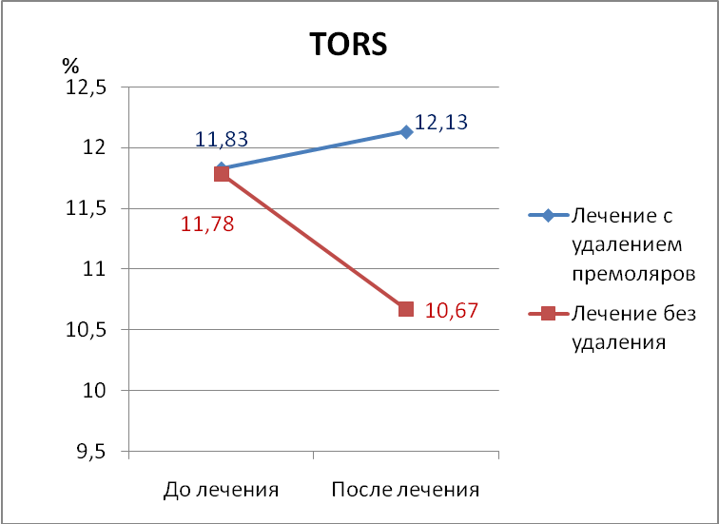

Рис. 10Динамика изменения показателя индекса TORS.

При оценке индекса симметрии распределения мышечной активности, определяемого окклюзией (POC) отмечалось, что у подростков, проходивших лечение с удалением, определялось снижение активации m. masseter и m. temporalis(рис. 11, 12).

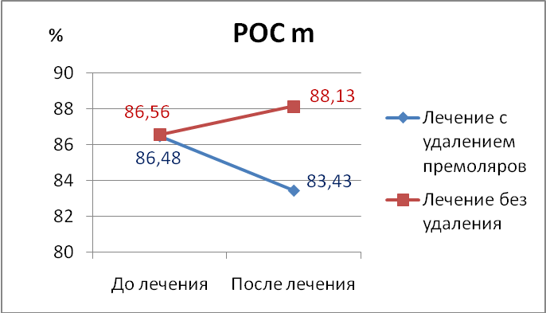

Рис. 11Динамика изменения показателя(POCm)для m. masseter.

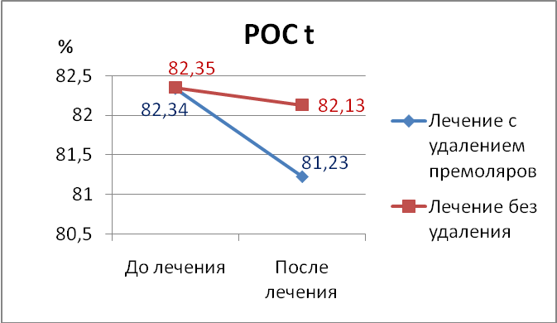

Рис. 12Динамика изменения показателя(POCt)для m. temporalis.

При оценке суммарногоэлектромиопотенциала жевательныхмышц (IMP) можно отметить у подростков, проходивших лечение с удалением, IMP ниже 90%, что характерно для дисфункции ВНЧС(рис 13).

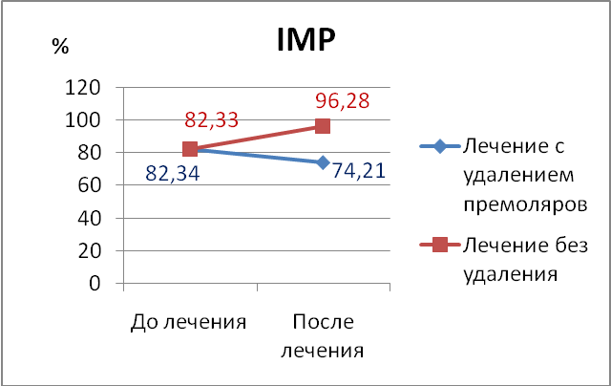

Рис. 13Динамика индексасуммарного электромиопотенциала жевательныхмышц (IMP)

В результате проведённого анализа изменений происходящих на скелетном уровне и создающих условия для изменения профилометрических параметров после проведенного ортодонтического лечения у подростков с дистальной окклюзией с удалением о/з и без удаления, определена выраженная взаимосвязь между ортодонтическим лечением с ранним удалением премоляров и дисгармоничными профилометрическими параметрами (рис. 14).

a)b)

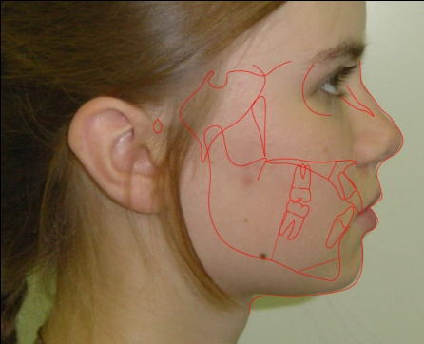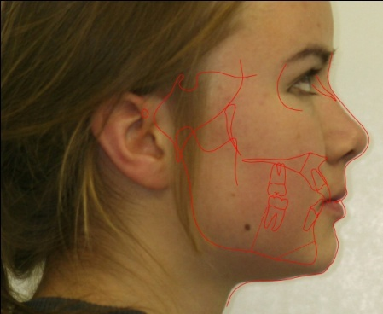

Рис. 14Наложение контуров ТРГ на профильный снимок в программе Dolphin Ceph Tracing у пациентки Д. с ГТР, до (а) и после (б) ортодонтического лечения с удалением.

**Алгоритмы диагностических исследований у подростков с дистальной окклюзией при различной степени выраженности морфофункциональных изменений зубочелюстного аппарата.**

Для обоснования тактики ведения подростков с дистальной окклюзией, нами проведен сравнительный межгрупповой анализ. Установлено, что дифференцированный подход в диагностике и лечении зубочелюстных аномалий в сочетании с различным направлением роста ЗЧА, позволяет положительно влиять на развитие структур челюстно-лицевой области.

На основании анализа морфологических, функциональных и эстетических нарушений зубочелюстного аппарата, определенных у подростков с дистальной окклюзией, мы разработали алгоритм обследования и схему тактики лечения таких пациентов в зависимости от направления роста и степени выраженности морфофункциональных изменений зубочелюстного аппарата (рис. 15).

Нами определена тактика ведения подростков с зубоальвеолярной и гнатической формами дистальной окклюзии у подростков (рис. 16, 17), которуюсхематически можно представить последовательностью врачебных действий, в зависимости от степени выраженности аномалии и ее обусловленности, позволяющей избежать ошибок, связанных с недостаточной диагностикой. Не допустимо отсутствие обследований, которые позволяют определить клинико-морфофункциональные особенности деформации, осознать терапевтическую задачу, правильно поставить и обосновать диагноз, а так же спланировать ортодонтическоелечение.

Знание механизмов изменений, происходящих в зубочелюстном аппарате пациентов с окклюзией II класса в результате воздействия различными методами лечения в разные возрастные периоды, позволяет планировать этапы лечения и получать лучшие функциональные и эстетические результаты лечения у каждого пациента.

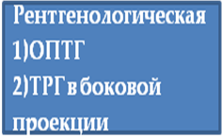

Рис. 15Алгоритм обследования подростков с дистоокклюзией



Рис. 16Алгоритмортодонтического лечениязубоальвеолярнойформы дистальной окклюзии у подростков.

Оценка ортодонтами стадии роста по оссификации шейных позвонков и электромиографическое исследование увеличит предсказуемость оптимального функционального состояния жевательной мускулатуры и времени наступления пика роста, таким образом поможет положительному, целеустремленному и более уверенному подходу к управляемому лечению аномалии окклюзии II класса.



Рис. 17Алгоритмортодонтического лечениягнатическойформы дистальной окклюзии у подростков.

Обобщение непосредственных результатов лечения 193 подростков и анализ отдаленных результатов у 104 из них позволило сделать вывод: учет этиологии; клинического проявления патологии; морфофункционального состояния ЗЧА; возраста подростка; направления роста лицевого отдела черепа− определяют правильность выбора методов ортодонтического лечения, показания к удалению отдельных зубов, а также надежность прогнозирования результатов лечения.

**ВЫВОДЫ**

1. Комплексное обследование и оценка результатов ортодонтического лечения 193 подростков показали, что дистальной окклюзии зубных рядов свойственны изменения морфологических параметров, отклонения которых от нормативных значений различаются у подростков в зависимости от направления роста лицевого отдела черепа, что и определяет на этапе планирования выбор тактики ортодонтического лечения пациентов.
2. На основании проведенного исследования нами установлено, что у подростков в 98,9% наблюдений с нейтральным, горизонтальным и вертикальным типами роста при дистоокклюзии происходит нарушение гармоничности формирования зубочелюстного аппарата. Нами выявлены различные морфологические изменения в зубочелюстно-лицевой области в группах пациентов: Ia−укорочение длины переднего отрезка верхней зубной дуги на 2,91±0,67 мм (р<0,05); диспропорция апикальных базисов челюстей(t=4,49; p<0,001); ретроположениев\ч (t=4,20; p<0,001) и н\ч - (t=3,87; p<0,001), ретрузионное положение резцов на в/ч(t=4,89; p<0,001) и н/ч(t=4,00; p<0,001); Ib− диспропорция апикальных базисов челюстей(t=2,42; p=0,017); IIa−укорочение длины переднего отрезка верхней зубной дуги на 1,42±0,46 мм (р<0,002); диспропорция апикальных базисов челюстей(t=6,33; p<0,001); ретроположение в/ч(t=3,40; p<0,001); антеинклинация н/ч(t=3,92; p<0,001); ретрузионное положение резцов на в/ч (t=7,62; p<0,001) и н/ч(t=2,95; p<0,004);IIb−удлинение переднего отрезка верхней зубной дуги на 0,51±0,35 мм (р<0,05); диспропорция апикальных базисов челюстей(t=5,26; p<0,001); ретроположениев\ч (t=2,95; p<0,004) и н\ч (t=3,50; p<0,001);ретрузионное положение резцов на н/ч(t=2,02; p=0,045); IIIa−удлинение переднего отрезка верхней зубной дуги на 1±0,89 мм (р<0,001); диспропорция апикальных базисов челюстей(t=5,06; p<0,001); ретроположение н/ч(t=3,46; p<0,001);ретроинклинация н/ч(t=7,34; p<0,001);ретрузионное положение резцов на в/ч(t=3,31; p<0,001);IIIb−укорочение длины переднего отрезка верхней зубной дуги на 2,6±1,23 мм (р<0,05); диспропорция апикальных базисов челюстей(t=2,83; p<0,003).
3. Анализ данных, полученных при расчете ТРГ в боковой проекции, показал, что в пределах лицевого отдела черепа имеются следующие осо­бенности, характеризующие дистальную окклюзию у подростков после проведенного ортодонтического лечения без удаления отдельных зубов: позитивные изменения: ∠SNВ – переход н/ч из ретроположения в нормоположениеIaгруппа (t=3,22; p=0,004), IIа группа (t=4,17; p<0,001);∠АNВ − переход из дистального соотношения апикальных базисов к нейтральному соотношениюIaгруппа (t=3,84; p=0,001), IIа группа (t=3,73; p<0,001), IIIа группа (t=4,97; p<0,001); L(Se-N) − увеличение длины переднего отдела основания черепаIaгруппа (t=5,62; p<0,001); L(AI-PNS) − увеличение длины верхней челюстиIaгруппа (t=4,02; p=0,001); L(Gn-Go) − увеличение длины нижней челюстиIа группа (t=4,89; p<0,001), IIагруппа (t=2,71; p=0,008); S-Go/N-Me− свидетельствующее о гармоничном развитии лицаIа группа (t=3,62; p=0,001);∠I-МL – изменение наклона нижних резцов из ретрузии в нормотрузиюIа группа (t=5,35; p<0,001), IIа группа (t=5,34; p<0,001); Wits−переход мезиального соотношения апикальных базисов к нейтральномуIа группа (t=3,53; p=0,002), IIа группа (t=5,03; p<0,001).

При лечении с удалением отдельных зубов: позитивные изменения, проявлялись лишь в параметрах, характеризующих рост челюстей, а именно: L(Se-N) – увеличением длины переднего основания черепаIIb группа (t=2,52; p=0,016), IIIb группа (t=2,28; p=0,044); L(AI-PNS) – увеличением длины верхней челюстиIIb группа (t=2,32; p=0,025); L(Gn-Go) – увеличением длины нижней челюстиIIb группа (t=3,15; p=0,003), IIIb группа (t=9,95; p<0,001);

негативные изменения проявлялись: ∠SNA – переход в/ч из нейтрального положения в ретроположениеIb группа (t=2,45; p<0,05) и антеположениеIIIb группа (t=13,40; p<0,001);∠SNВ – переход н/ч в еще большее ретроположениеIbгруппа (t=3,27; p=0,031); S-Go/N-Me− свидетельствующем о нарастании дисгармонии лица − «короткое лицо»IIb группа (t=2,10; p=0,042); ∠I-МL – изменение наклона нижних резцов в протрузиюIIb группа (t=4,08; p<0,001), IIIbгруппа (t=2,65; p=0,023); Wits−дистальное соотношение апикальных базисовIb группа (t=418,46; p<0,001), IIIb группа (t=3,17; p<0,003).

1. При оценке показателя двусторонней активности окклюзионных сил m. masseter по отношению к m. temporalis (ATTIV) установлено, что у подростков, проходящих лечение с удалением премоляров в возрасте 10–11 лет, формируется отрицательное значение ATTIV(−14,53±3,02;p<0,001), по сравнению с пациентами, лечение которых осуществлялось без удаления отдельных зубов(−2,21±3,21; p<0,001). На основании полученных нами данных можно утверждать, что у группы подростков, которым в ходе ортодонтического лечения проводилось раннее удаление премоляров, увеличивается нагрузка на ВНЧС, что в последующем может спровоцировать его заболевания.
2. При оценке суммарного электромиопотенциала жевательных мышц (IMP) у подростков, проходивших лечение с ранним удалением зубов, показатель IMP оказывался ниже 90% (74,21±0,76; p<0,05), что характерно для развития дисфункции ВНЧС.
3. Взаимозависимость изменений параметров лицевого отдела черепа и мягких тканей лица, происходящих в результате современного ортодонтического лечения дистальной окклюзии у подростков различна, в зависимости отпроведения ортодонтического лечения с удалением или без удаления отдельных зубов, а так же направления формирования ЗЧА.
4. Для достижения наилучших результатовортодонтического лечения у подростков с дистальной окклюзией, необходимо его проведение в период пубертатного скачка роста ЗЧА, установление стадии и прогнозирования направления роста нижней челюсти до начала ортодонтического лечения, что является критическим диагностическим параметром и должно учитываться при планировании и прогнозировании результатов.

**ПРАКТИЧЕСКИЕ РЕКОМЕНДАЦИИ**

1. Для дифференцированного подхода к планированию ортодонтического лечения подростков с дистальной окклюзией зубных рядов необходимо обязательно применять дополнительные методы исследования: телерентгенографию в боковой проекции − для оценки гармоничности лицевых пропорций, выявления фазы и направления роста лицевого отдела черепа и функциональный (ЭМГ) – для определения изменений функционального состояния жевательных мышц и выявления нейромышечного дисбаланса, позволяющего выявить пограничные патологические процессы, которые могут привести к развитию морфологических и функциональных нарушений в челюстно-лицевой области. Используя данные методы исследования врач-ортодонт имеет возможность корректировать план ортодонтического лечения подростка и прогнозировать его результаты.
2. При лечении подростков с дистальной окклюзией необходимо выбирать тактику ортодонтического лечения, в зависимости от фазы пубертатного периода формирования ЗЧА, так как это в значительной мере будет влиять на его эффективность и предсказуемость.
3. Сокращение зубных рядов на ранней фазе пубертатного периода роста лицевого отдела черепа в значительной степени влияет на морфологический и функциональный статус растущего пациента и в большинстве случаев оказывает негативное влияние не только на профиль мягких тканей, но также приводит к расбалансировке индекса активации и асимметрии жевательной мускулатуры, которая будет восполнена за счет гиперактивности мышц лица и шеи, что приведет к повышенной нагрузке на ВНЧС.
4. Применениеэлектромиографического исследования позволяет дать объективную оценку функциональному состоянию жевательной мускулатуры, определяет тактику и предсказуемость ортодонтического лечения у подростков, а также стабильность полученного результата в ретенционном периоде.
5. При планированииортодонтического лечения у подростков с дистальной окклюзией зубных рядов, целесообразно начинать ортодонтическое лечение без удаления отдельных зубов во II стадии созревания шейных позвонков (CVMS), при лечении с удалением премоляров необходимо отсрочить коррекцию патологии прикуса на несъемной аппаратуре до прохождения пика пубертатного периода роста и начинать такое лечение в III–IV стадии CVMS.

**Список печатных работ, опубликованных по теме диссертации**

***Научные статьи, опубликованные в журналах, рекомендованных ВАК Минобрнауки РФ***

1. **Концепция междисциплинарного взаимодействия при восстановлении носового дыхания у детей / С.А. Попов, Е.А. Сатыго, Н.А. Евдокимова // Стоматология детского возраста и профилактика - 2009. - Т. VIII, № 4(31). - С. 39-40.**
2. **Влияние ротового типа дыхания на формирование назомаксилярного комплекса у детей с аденоидами / Н.А. Евдокимова, С.А. Попов // Институт стоматологии. – 2010. - № 4(49). – С.64-65.**
3. **Оценка взаимосвязи носоглоточных размеров с морфологией челюстно-лицевой области у пациентов с ротовым типом дыхания / Н.М.Медведовская, С.А.Попов, Н.В.Зинина // Ортодонтия. – 2009. - №1. - С. 70-71.**
4. **Попов С.А. Диагностическое значение стандартизированных электромиографических показателей жевательных мышц / С.А. Попов, Е.А. Сатыго // Российский стоматологический журнал – 2009. - № 6.- С. 18-20.**
5. **Попов С.А. Особенности строения верхних дыхательных путей у пациентов с дистальной окклюзией зубных рядов / С.А. Попов, Е.А. Сатыго, Н.А. Евдокимова // Ортодонтия. – 2009. - № 4(48). – С.25-27.**
6. **Попов С.А. Диагностические возможности электромиографии у ортодонтических пациентов с дистальной окклюзией зубных рядов / С.А. Попов // Российский стоматологический журнал – 2010. - № 2.- С. 27-29.**
7. **Попов С.А. Эффективность двухэтапного подхода в лечении гнатической формы дистооклюзии у подростков / С.А. Попов // Институт стоматологии. – 2011. - №1(50). – С.68-69.**
8. **Попов С.А. Эффективность одноэтапного подхода в лечении гнатической формы дистооклюзии у подростков / С.А. Попов // Институт стоматологии. – 2011. - №2(51). – С. 40-41.**
9. **Попов С.А. Сагиттальные изменения параметров зубных рядов и челюстей у подростков с дистальной окклюзией при лечении с применением системы пассивного самолигирования в сочетании с аппаратом Гербста. / С.А. Попов, А.В. Тихонов // Ортодонтия. – 2011. - № 2(54). – С.34-39.**
10. **Попов С.А. Анализ изменений цефалометрических показателей у подростков с дистальной окклюзией при проведении ортодонтического лечения с удалением и без удаления отдельных зубов. / С.А. Попов, Т.Е. Сулыгина // Вестник СПб МАПО. – 2011. - № 2 (том 3). – С.97-100.**
11. **Попов С.А. Функциональное состояние жевательных мышц у детей в раннем сменном прикусе / Попов С.А., Сатыго Е.А. // Клиническая стоматология. – 2011. - № 1 (57). С.57-59.**
12. **Попов С.А. Изменения лицевого отдела черепа и мягких тканей лица при современном лечении дистальной окклюзии у подростков с различными зубочелюстными аномалиями / Попов С.А. // Клиническая стоматология. – 2011. - № 3 (59). С.84-86.**
13. **Попов С.А. Влияние сагиттального несоответствия зубных рядов на активность жевательных мышц / С.А. Попов, Е.А. Сатыго // Маэстро стоматологии. – 2011. - №1. - С.36-38**
14. **Попов С.А.Динамика показателей функциональной активности жевательных мышц у детей с дистальной окклюзией в период роста и развития челюстей. / С.А. Попов, Е.А. Сатыго // Вестник СПб МАПО. – 2011. - № 4 (том 3). – С.101-105.**
15. **Попов С.А. Прогноз изменений профилометрических параметров у подростков с дистальной окклюзией при различном типе роста. / С.А. Попов // НАУЧНЫЕ ВЕДОМОСТИ Белгородского государственного университета. – 2011.- № 22 (117), выпуск 6. – С. 239-244.**
16. **Попов С.А. Трансверзальные изменения параметров зубных рядов у подростков с дистальной окклюзией при проведении ортодонтического лечения с удалением и без удаления отдельных зубов. / Попов С.А., Сатыго Е.А.// Стоматология детского возраста и профилактика. – 2012. - № 2(41), том XI. – С.45-49.**

17. Попов С.А.Стандартизированные показатели в оценке функционального состояния жевательных мышц: учебное пособие для врачей-ортодонтов/ СПб МАПО; авторы-сост.: С.А.Попов, Е.А.Сатыго. – СПб., 2010. –С. 48.

18.Попов С.А. Особенности применения пассивной самолигирующей системы Damon в ортодонтической практике: учебное пособие для врачей-ортодонтов/ СПб МАПО; авторы-сост.: С.А.Попов, А.В.Тихонов. – СПб., 2010. –С. 71.

19.Попов С.А.Современные аспекты лечения аномалий прикуса в саггитальной плоскости / С.А.Попов, Н.М.Медведовская,А.В.Силин,П.П.Жданов // Материалы VМеждунар. конф. чел.-лицевых хирургов и стоматологов. – СПб., 2000. – С. 102-103.

20. Попов С.А. Стабильная опора – залог успешной ортодонтической практики / С.А.Попов, Н.М.Медведовская, П.П.Жданов // Ортодонтический реферативный журнал. – Москва.-№3.-2004.- С. 88-89.

21. Попов С.А. Эстетические аспекты ортодонтического лечения / С.А.Попов// журнал «Дентал Юг».- Краснодар.-№2.- 2006. - С. 16-17.

22.Попов С.А. Коррекция трансверзального размера верхней челюсти / С.А.Попов, Ю.В.Алешкова // Дентал Юг.- Краснодар.-№4.-2006. - С. 20-22.

23. Попов С.А. Применение изгибов в технике «прямая дуга» / С.А.Попов, Ю.В.Алешкова // Дентал Юг.- Краснодар. - №43. – 2007. - С. 16-17.

24. Попов С.А.Эволюция ортодонтическойаппаратуры / С.А.Попов, Н.М.Медведовская, П.П.Жданов // Новые технологии в стоматологии: сб. тез.докл. XIIIМеждунар. конф. челюстно-лицевых хирургов и стоматологов. - СПб., 2008. – С. 149-150.

25. Попов С.А.Возможности двухэтапного ортодонтического лечения дистальной окклюзии у подростков / С.А.Попов // Дентал Юг. – Краснодар. - №9/58. – 2008. – С. 64-68.

26. Попов С.А.Анализ сагиттальных размеров верхних дыхательных путей у пациентов с дистальной окклюзией зубных рядов / С.А.Попов, Н.А. Евдокимова,Н.М.Медведовская // Новые технологии в стоматологии: сб. тез.докл. XIVМеждунар. конф. челюстно-лицевых хирургов и стоматологов. - СПб., 2009. – С. 126.

27. Попов С.А. Изменение скелетальных и зубоальвеолярных параметров при использовании дистализатора в практике врача-ортодонта / С.А.Попов, Н.П.Петрова, Г.И. Плосконосова // Новые технологии в стоматологии: сб. тез.докл. XIVМеждунар. конф. челюстно-лицевых хирургов и стоматологов. - СПб., 2009. – С. 144.

28.Попов С.А.Возможные подходы ортодонтического лечения дистальной окклюзии у подростков / С.А.Попов // Новые технологии в стоматологии: сб. тез.докл. XIVМеждунар. конф. челюстно-лицевых хирургов и стоматологов. - СПб., 2009. – С. 151.

29. Попов С.А.Тактика ведения ортодонтических пациентов при комбинированном лечении гнатических форм анамалии прикуса / С.А.Попов, П.П.Жданов, Н.В.Зинина // Новые технологии в стоматологии: сб. тез.докл. XIVМеждунар. конф. челюстно-лицевых хирургов и стоматологов. - СПб., 2009. – С. 151-152.

30. Попов С.А.Влияние остеопатического лечения на эффективность ортодонтической коррекции у подростков с дистальной окклюзией зубных рядов / С.А.Попов, В.А.Щербо // Функциональный череп: сб. тез. Международного симпозиума OsteopathyOpen. - СПб., 2009. – С. 177-178.

31. Попов С.А.Сравнительная оценка клинико-рентгенологических изменений в тканях пародонта в процессе ортодонтического лечения / С.А.Попов, Е.В.Быкова // Дентал Юг. – Краснодар. - №7/67. – 2009. – С. 14-17.

32. Попов С.А.Взаимообусловленность зубочелюстных аномалий у детей с аденоидами / С.А.Попов, Н.А.Евдокимова // Стоматология славянских государств: материалы IIIМеждунар.научно-практическойконф. – Белгород. 2009. – С. 123-125.

33. Попов С.А.Оценка размеров верхних дыхательных путей в саггитальной плоскости по данным телерентгенограмм в боковой прекции у детей с дистальной окклюзией зубных рядов / С.А.Попов, Н.А. Евдокимова // Сб. тез.докл. IIIнаучно-практической конференцииоториноларингологов центрального федерального округа Российской Федерации. – Москва. 2009. – С. 247-248.

34. Попов С.А.Телерентгенографическая оценка позиции подъязычной кости у детей с дистальной окклюзией зубных рядов на фоне гипертрофии носоглоточной миндалины / С.А.Попов, Н.А. Евдокимова // Сб. тез.докл. IIIнаучно-практической конференцииоториноларингологов центрального федерального округа Российской Федерации. – Москва. 2009. – С. 248-250.

35. Попов С.А.Взаимосвязь между сагиттальными несоответствиями зубных рядов и активностью жевательных мышц у подростков с дистальной окклюзией / С.А.Попов, Е.А.Сатыго, Ю.В.Алешкова // Новые технологии в стоматологии: сб. тез.докл. XVМеждунар. конф. челюстно-лицевых хирургов и стоматологов. - СПб., 2010. – С. 152.

36. Попов С.А.Обоснованность метода контроля вестибулооральнойинклинации передних зубов в ходе ортодонтического лечения несъемной техникой пассивного самолигированияDamon/ С.А.Попов, А.В.Тихонов // Новые технологии в стоматологии: сб. тез.докл. XVМеждунар. конф. челюстно-лицевых хирургов и стоматологов. - СПб., 2010. – С. 197.

37. Попов С.А.Мониторинг функциональных нарушений у подростков с дистальной окклюзией зубных рядов / С.А.Попов // Ортодонтия. – 2010. - № 3(51). – С. 65.

38. Попов С.А.Междисциплинарное взаимодействие ортодонта и оториноларинголога в комлексной реабилитации детей с зубочелюстными аномалиями и нарушенной функцией носового дыхания / С.А.Попов, Н.А.Евдокимова // Ортодонтия. – 2010. - № 3(51). – С. 91.

39.Попов С.А.Унифицированный системный подход в реабилитации детей с зубочелюстными аномалиями и синдромом нарушения носового дыхания / С.А.Попов, Н.А.Евдокимова, Н.М.Медведовская // Новые технологии в стоматологии: сб. тез.докл. XVIМеждунар. конф. челюстно-лицевых хирургов и стоматологов. - СПб., 2011. – С. 69.

40. Попов С.А.Эффективность ортодонтического лечения гнатической формы дистоокклюзии у подростков / С.А.Попов // Новые технологии в стоматологии: сб. тез.докл. XVIМеждунар. конф. челюстно-лицевых хирургов и стоматологов. - СПб., 2011. – С.142.

41. Попов С.А.Электромиографическое исследование жевательной мускулатуры у пациентов с дистальной окклюзией зубных рядов / С.А.Попов, Н.П.Петрова, А.Ю.Каврайская // Новые технологии в стоматологии: сб. тез.докл. XVIМеждунар. конф. челюстно-лицевых хирургов и стоматологов. - СПб., 2011. – С.143.

42. Попов С.А.Сравнительный анализ эффективности двухэтапного подхода в лечении гнатической формы дистооклюзии у подростков / С.А.Попов // Новые технологии в стоматологии: сб. тез.докл. XVIIМеждунар. конф. челюстно-лицевых хирургов и стоматологов. - СПб., 2012. – С.141.

**СПИСОК СОКРАЩЕНИЙ**

ВНЧС – височно-нижнечелюстной сустав

ВЧ – верхняя челюсть

ЗЧА – зубочелюстной аппарат

КДМЧ – контрольно-диагностические модели челюстей

МФИ – морфофункциональные изменения

НЧ – нижняя челюсть

ТРГ– телерентгенография

ЧЛО – челюстно-лицевая область

ЭМГ - электромиография